Nome: _____________________________________ Data: ______________

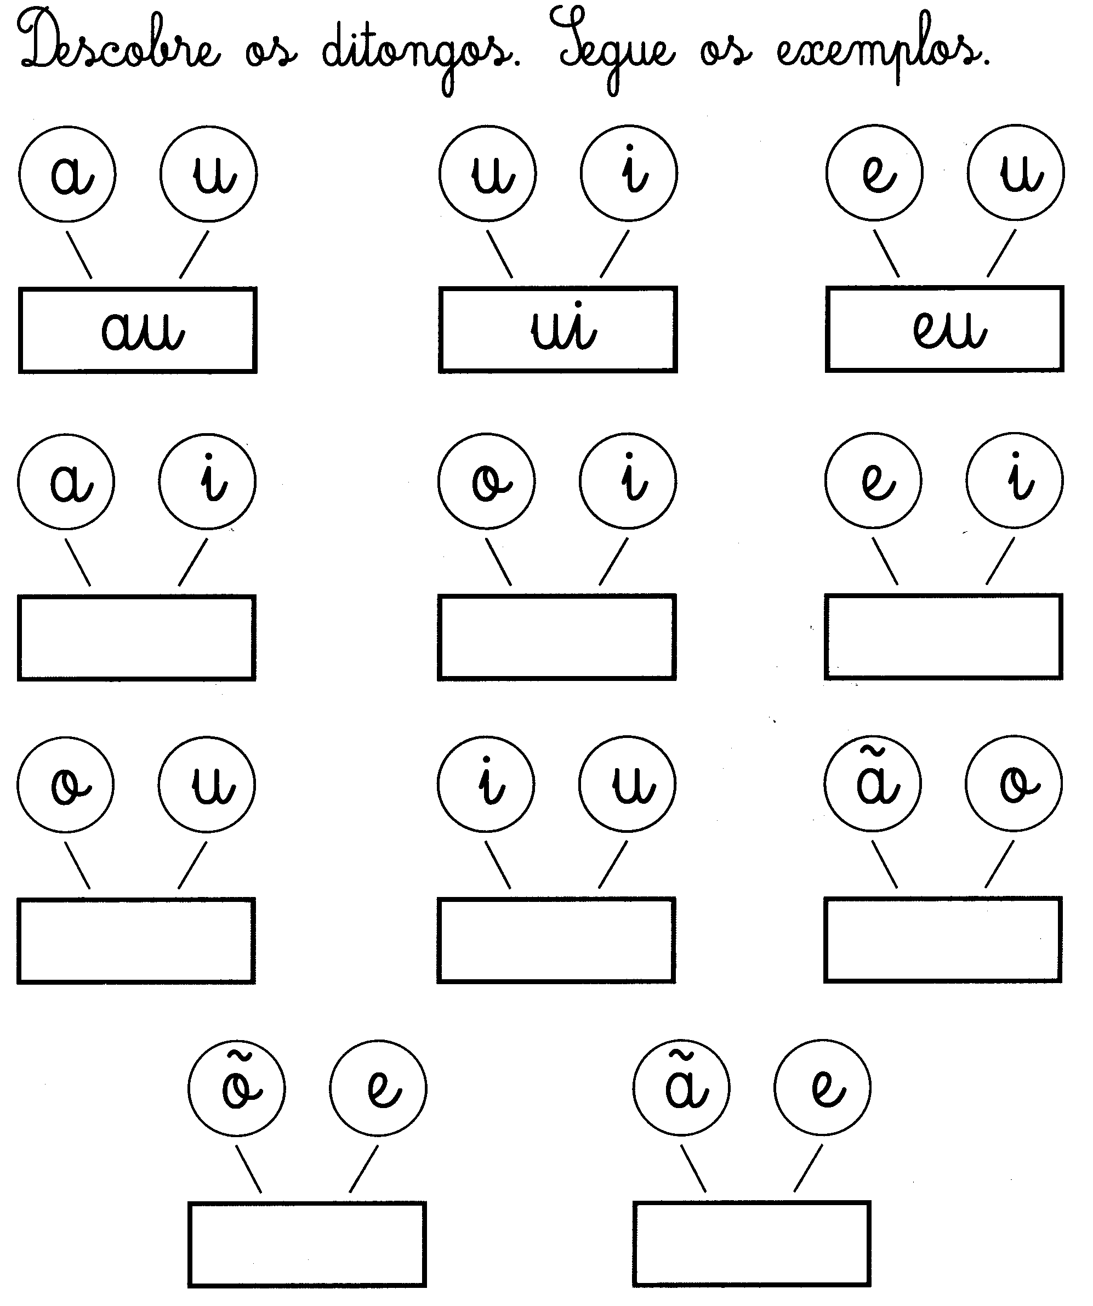

Completa a tabela com os ditongos certos.

 | a | e | i | o | u
a
e
i
o
u

